激扬科创“郑”能量！郑强教授公益讲座暨产学研对接活动在甬成功举办！

为帮助科创企业树立新时代下的高质量发展信心，在新一轮科技革命和产业变革中做好“主力军、先行者”，赋能科技创新产业转型升级和高质量发展，3月21日下午，在宁波市科技创新协会的精心组织下，郑强教授公益讲座暨产学研对接活动在荪湖山庄圆满举办。500余名宁波企业家、专家学者等代表参加活动，现场座无虚席，气氛热烈！
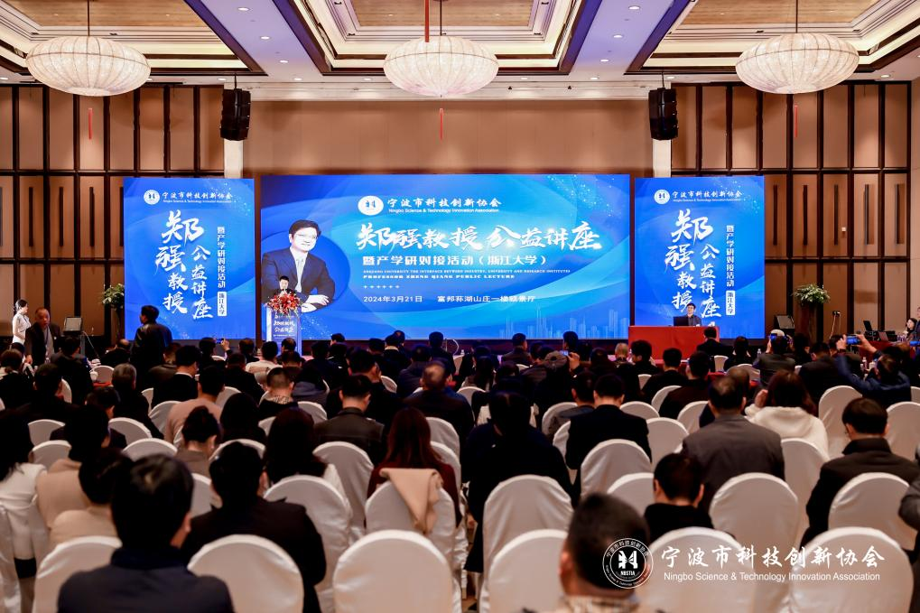

郑强教授是我国著名的高分子材料专家，荣获教育部“长江学者奖励计划”特聘教授、国家杰出青年科学基金获得者、“新世纪百千万人才工程”国家级人选等重要荣誉，被社会各界亲切地称为“强哥”，被誉为“中国教育郑能量”。
本场讲座，郑强教授以“高质量发展下企业家的价值与责任”为主题作专题分享，持续3个多小时，不断激发现场企业家深度思考和共鸣。
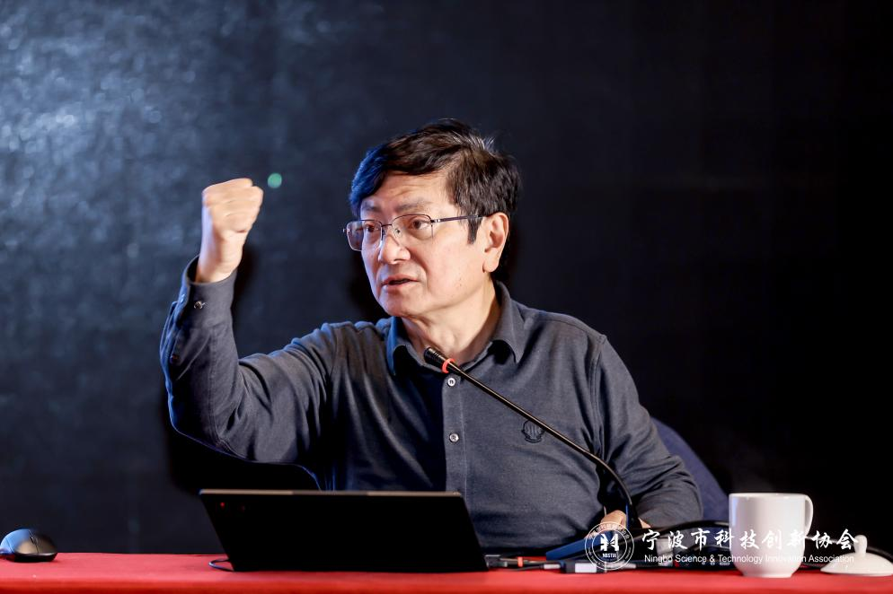

郑强教授讲座观点犀利，语言幽默，全程激情饱满。25条“强哥”观点，剖析国之教育及其文化价值取向、教育现象，提出了很多新方法、新观点以及新理念。丰富的素材、详实的数据和生动的案例，分享了他对大学和教育本质的认识与思考，给在场的每个人都带来了知识、情感、心灵和思想上的震撼，频频引动在场企业家拍照留存，现场掌声经久不息。

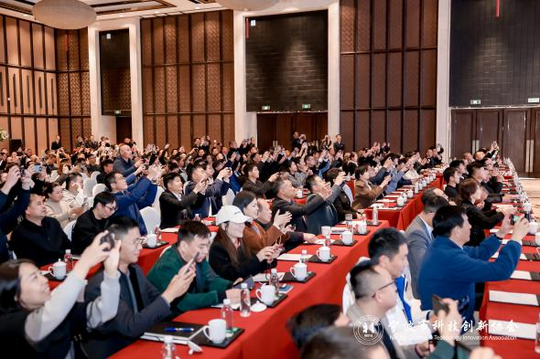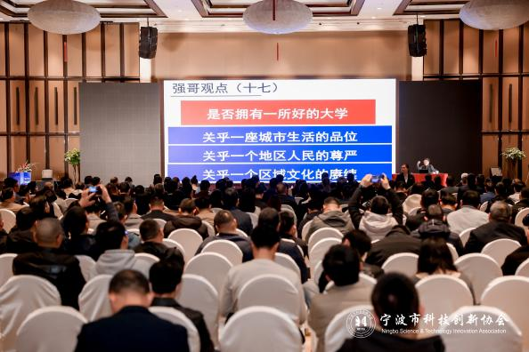
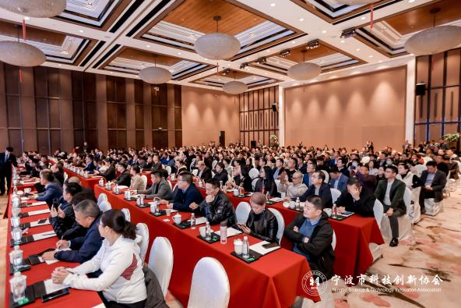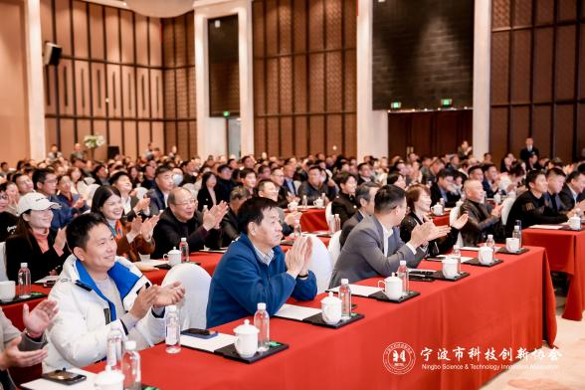
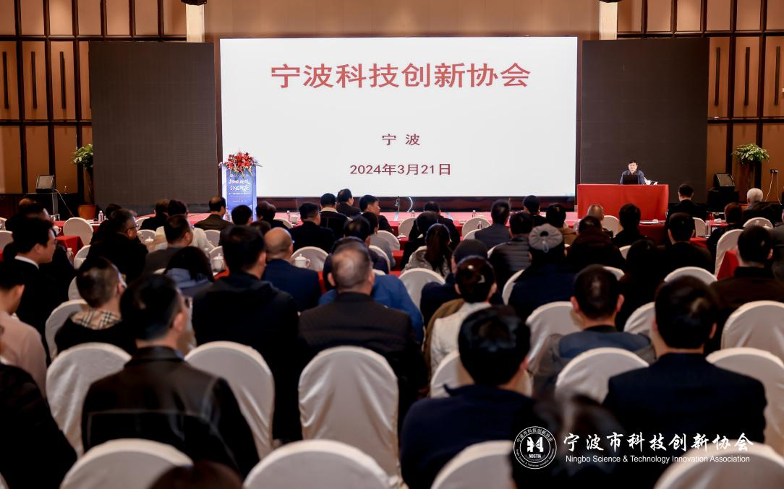
此次活动作为郑强教授在宁波协会界的第一讲，是科技创新协会搭建科创企业与知名教育家、科学家等交流平台的一次新实践，社会反响热烈。
协会秘书长徐宏飞表示：今后，科技创新协会将持续探索和拓展新渠道、新机制，汇聚更多各领域高层次人才，串联“产学研用创”科创元素，通过形式多样、内容硬核的活动，聚力塑造高品质圈层文化，发挥企业家的价值，推动区域经济建设和企业高质量发展。

